Procesorový modul pro PIC16F84
Milan Horkel

Moduly PIC16F84DIL1801A a PIC16F84SO1801A jsou určeny pro práci s procesory PIC s 18 vývody. Tento návod společně popisuje provedení modulu pro procesory v pouzdru DIL a SO.
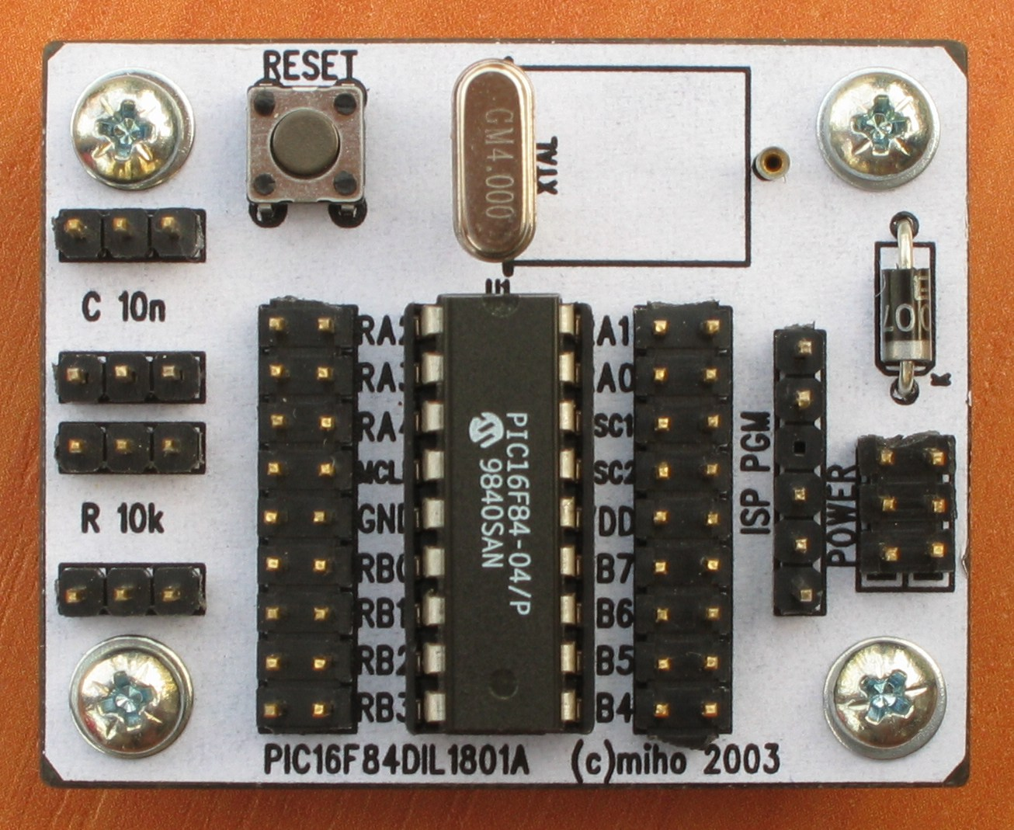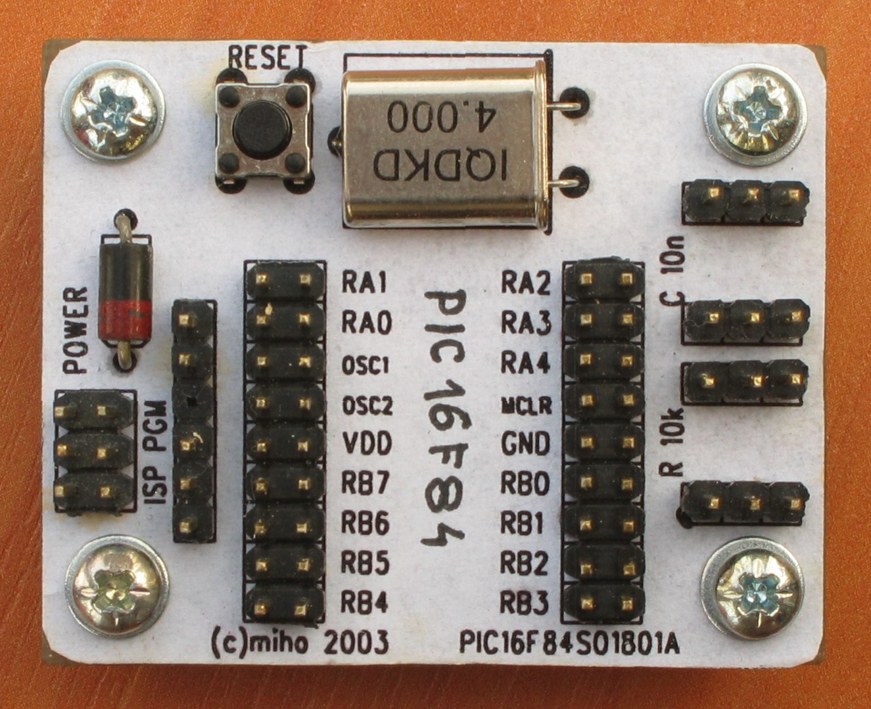

Technické parametry
Parametr | Hodnota | Poznámka
Napájení | +2V až +5V | Dle použitého procesoru
Spotřeba | cca 2mA | Dle aplikace
Podporované procesory | 627, 628, 627A, 628A, 648A  818, 819  83, 84, 84A | A další v pouzdru s 18 vývody  DIL nebo SO
Rozměry | 51 x 41 x 16 mm | Výška nad nosnou deskou

Popis konstrukce

Úvodem
Uvedený modul je jedním z prvních modulů stavebnice. Obsahuje jen procesor a minimální obvody okolo něj. Kromě procesoru jsou na modulu umístěny ještě 3 odpory 10kΩ a 3 kondenzátory 10nF. Modul je buď v provedení pro procesor v pouzdru SO (tedy SMD) nebo pro procesor v pouzdru DIL (se soklem pro umístění procesoru).

Zapojení modulu
Zapojení je triviální a v podstatě neomezuje škálu možných aplikací modulu. Dioda D1 je ochrana proti přepólování. Obě varianty mají stejné schéma.
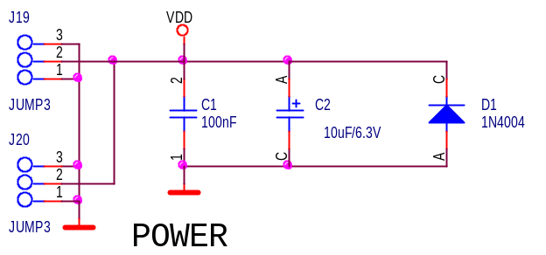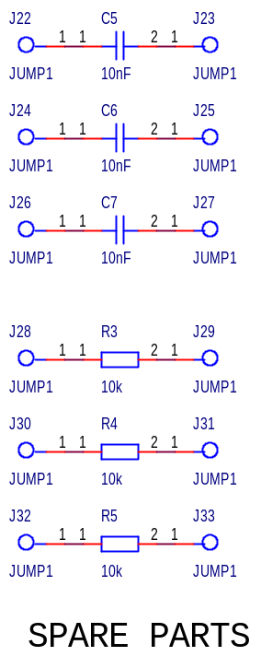
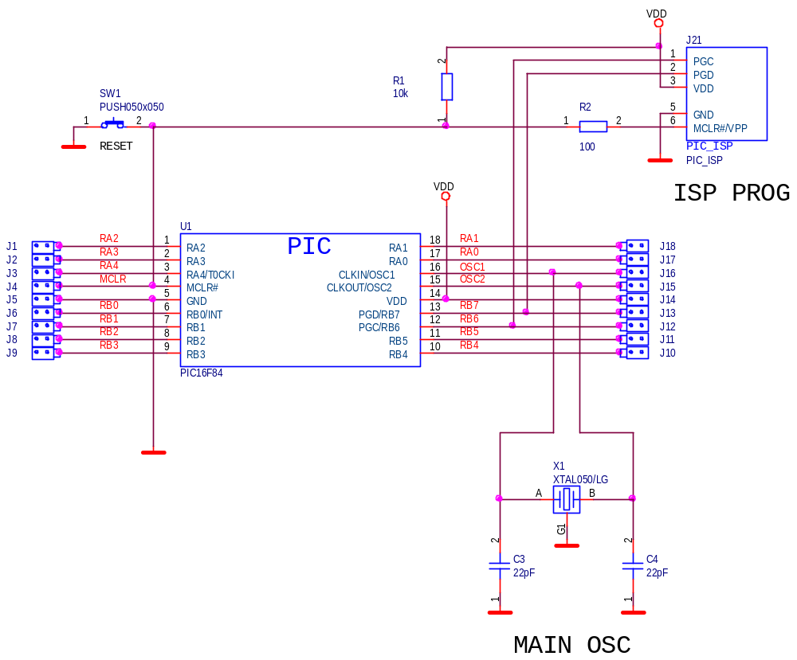

Mechanická konstrukce
Mechanická konstrukce je standardní jako u ostatních modulů. V rozích modulu jsou umístěny šrouby s distančními sloupky pro přichycení k nosné desce stavebnice.

Osazení a oživení

Osazení
Na místo krystalu je možno osadit dutinky z precizního soklu aby byl krystal snadno vyměnitelný za krystal s odlišnou frekvencí (zejména u varianty DIL).

Oživení
Nejprve je vhodné ohmmetrem zkontrolovat, že spoje vedou a nemají vzájemné zkraty. Při pečlivém pájení není co oživovat.
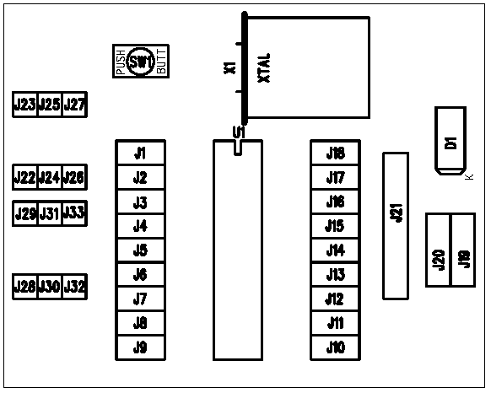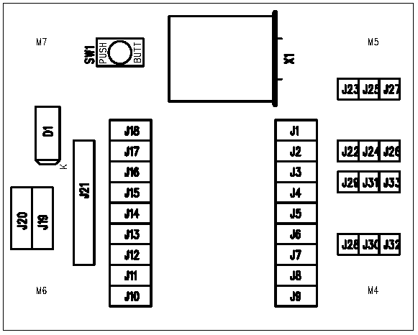
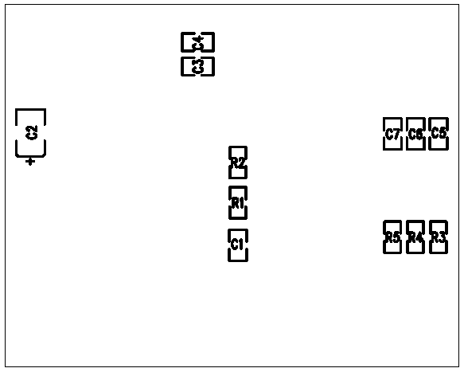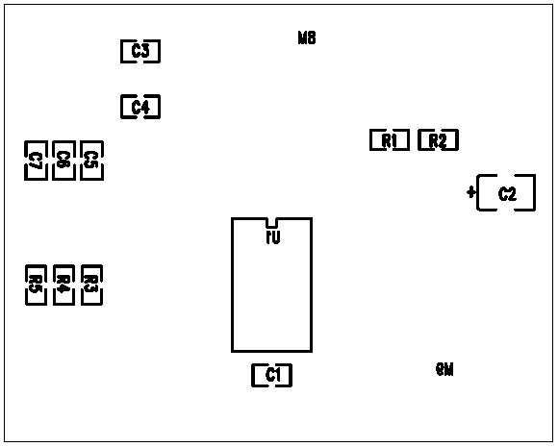

Reference | Název |  | Reference | Název
Odpory |  |  | Mechanické součástky
R1, R3, R4, R5 | 10k |  | SW1 | PUSH050x050
R2 | 100 |  | J22+J24+J26 | JUMP3
Kondenzátory |  |  | J23+J25+J27 | JUMP3
C3, C4 | 22pF |  | J28+J30+J32 | JUMP3
C5, C6, C7 | 10nF |  | J29+J31+J33 | JUMP3
C1 | 100nF |  | J21 | PIC_ISP
C2 | 10uF/6.3V |  | J1-J9, J10-J18 | JUMP 2X9
Polovodiče |  |  | J20+J19 | JUMP2X3
D1 | 1N4004 |  | Konstrukční součástky
U1 | PIC16F84-04/P ¹ PIC16F84-04/SO ² |  | 4x | Šroub M3x12, křížový, válcová hlava
Krystaly |  |  | 4x | Podložka M3
X1 | XTAL050/LG |  | 4x | Sloupek M3x5
 |  |  | 1x | SOKL DIL18 ¹
¹ Varianta DIL ² Varianta SO

